附件6：
2020级第二批师范生支教实习学生安全教育培训安排表
培训时间 | 地点  （线上） | 培训人数 | 带队老师 | 带队教师  联系方式 | 实习基地 | 备注
2月17日8:00-11:30 | 钉钉软件  线上培训 | 137 | 赵永青 | 15110661066 | 太谷、祁县 | 赴太谷区、祁县实习的全部学生
2月17日8:00-11:30 | 钉钉软件  线上培训 | 54 | 梁述丁 | 13513687717 | 和顺、左权 | 赴和顺县、左权县实习的全部学生
2月17日8:00-11:30 | 钉钉软件  线上培训 | 135 | 刘一鸣 | 18603546583 | 寿阳、阳泉郊区 | 赴寿阳县、阳泉郊区实习的全部学生
2月17日8:00-11:30 | 钉钉软件  线上培训 | 62 | 刘利军 | 15003449262 | 平遥、榆社 | 赴平遥县、榆社县实习的全部学生
2月17日8:00-11:30 | 钉钉软件  线上培训 | 222 | 徐悦娥  李晓云 | 15333547328  13935418241 | 榆次、晋中艺校  晋中体校、职业中专 | 赴榆次、晋中艺校、晋中体校、职业中专实习的全部学生
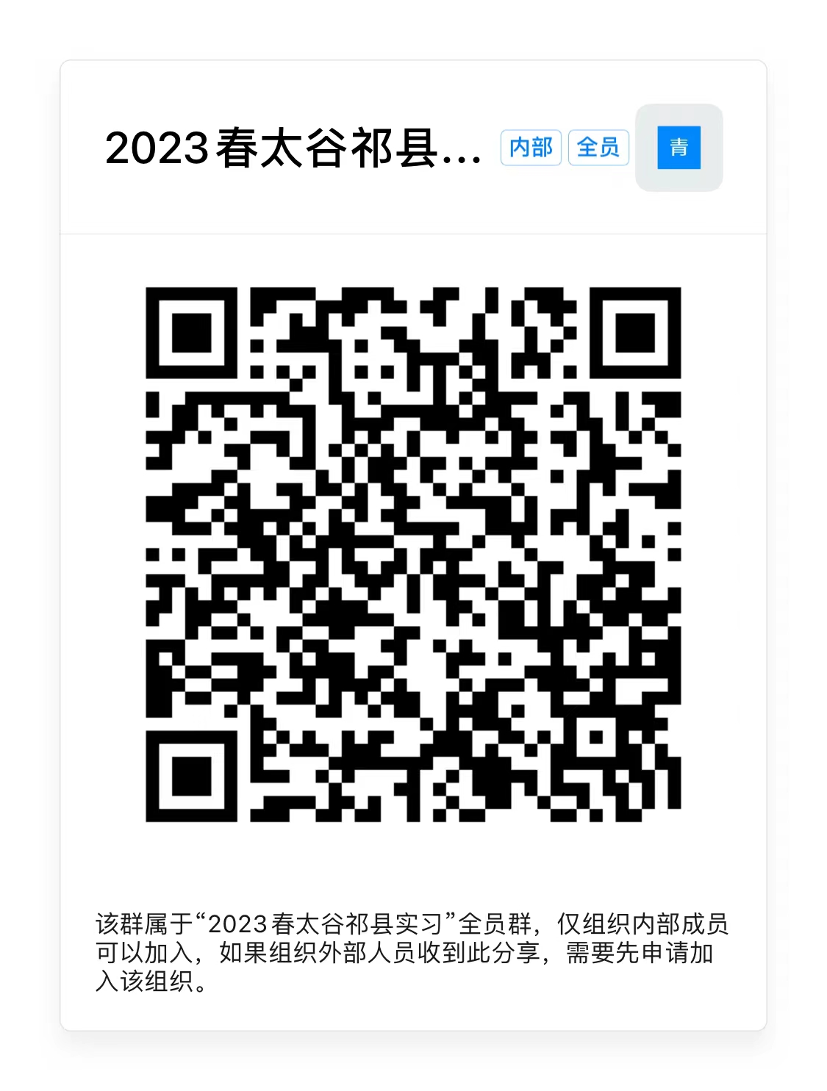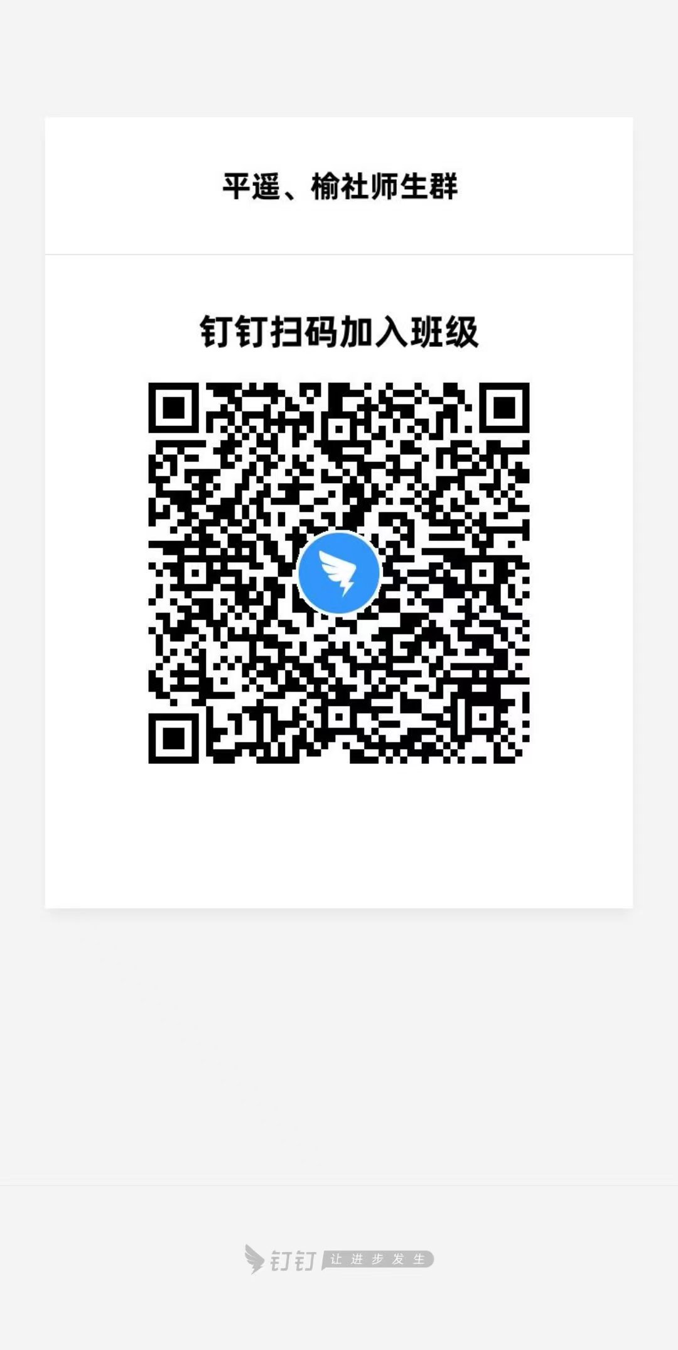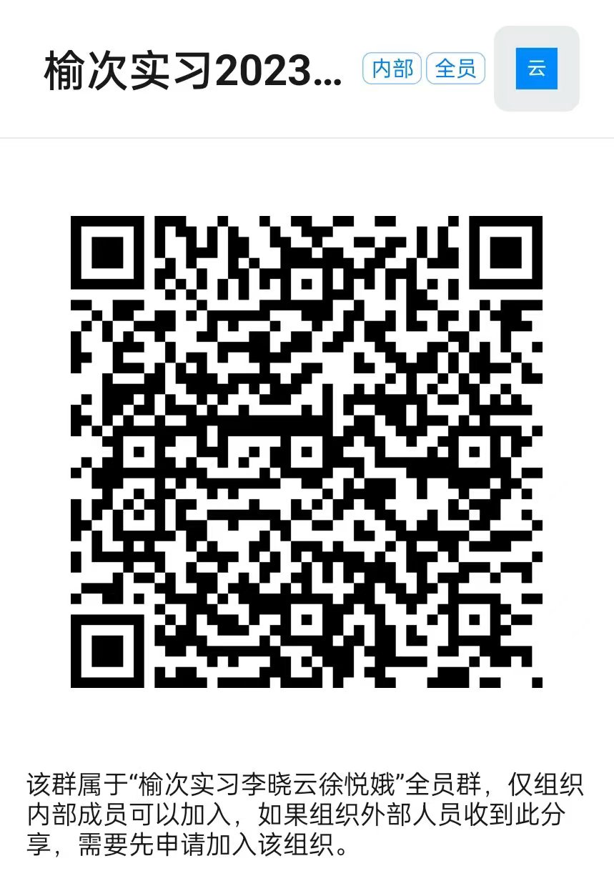
太谷、祁县 和顺、左权 寿阳、阳泉郊区 平遥、榆社 榆次、艺校、体校、职中

